SOFTWARE REQUIREMENTS SPECIFICATION (SRS)
Tên dự án: App quản lý chi tiêu cá nhân
Nhóm: Tất tay ra trường
Lớp: 21DTH1
Ngày: 22/03/2026

1. Giới thiệu
1.1 Mục đích
Tài liệu này mô tả toàn bộ yêu cầu của ứng dụng “App quản lý chi tiêu cá nhân” – một công cụ giúp người dùng theo dõi thu chi, đặt ngân sách và xem báo cáo tài chính dễ dàng trên điện thoại.
1.2 Phạm vi dự án
Ứng dụng hỗ trợ quản lý giao dịch thu/chi, đặt ngân sách theo danh mục, xem thống kê, xuất báo cáo và nhắc nhở hóa đơn. Không bao gồm tính năng đầu tư chứng khoán hoặc tích hợp ngân hàng trực tiếp.
1.3 Thuật ngữ
- FR: Functional Requirement (Yêu cầu chức năng)
- NFR: Non-functional Requirement (Yêu cầu phi chức năng)
- AC: Acceptance Criteria
  - Dashboard: Trang tổng quan
2. Tổng quan
2.1 Mô tả sản phẩm Ứng dụng là một công cụ quản lý tài chính cá nhân đơn giản, giao diện thân thiện, sử dụng trên Android/iOS. Người dùng có thể ghi chép thu chi nhanh, đặt ngân sách và xem biểu đồ trực quan.
2.2 Đối tượng người dùng
- Người dùng cá nhân (sinh viên, nhân viên văn phòng, nội trợ) muốn kiểm soát chi tiêu hàng tháng.
2.3 Ràng buộc
- Phát triển bằng Flutter hoặc React Native.
- Phải chạy mượt trên điện thoại tầm trung.
- Dữ liệu lưu cục bộ (SQLite) và đồng bộ đám mây (Firebase – tùy chọn).
3. Yêu cầu chức năng
- FR-001: Thêm giao dịch chi tiêu mới (số tiền, danh mục, ngày, ghi chú).
- FR-002: Thêm giao dịch thu nhập mới.
- FR-003: Phân loại giao dịch theo danh mục (ăn uống, di chuyển, mua sắm, lương…).
- FR-004: Xem danh sách tất cả giao dịch theo ngày và số tiền.
- FR-005: Lọc và tìm kiếm giao dịch theo ngày, danh mục, số tiền hoặc từ khóa.
- FR-006: Đặt ngân sách hàng tháng cho từng danh mục.
- FR-007: Xem biểu đồ thống kê chi tiêu (biểu đồ tròn và cột).
- FR-008: Xuất báo cáo tháng ra PDF/Excel.
- FR-009: Đặt nhắc nhở hóa đơn định kỳ (điện, nước, internet…).
- FR-010: Xem dashboard tổng quan (số dư, tổng thu, tổng chi, tiết kiệm).
- FR-011: Quản lý danh mục tùy chỉnh (thêm/sửa/xóa).
4. Yêu cầu phi chức năng
4.1 Performance
- Trang dashboard và danh sách giao dịch load dưới 2 giây.
- Hỗ trợ tối thiểu 5.000 giao dịch mà không lag.
4.2 Security
- Dữ liệu được mã hóa cục bộ.
- Yêu cầu mật khẩu/PIN khi mở app.
- Không lưu thông tin tài khoản ngân hàng.
4.3 Usability
- Giao diện tiếng Việt, thân thiện với người mới dùng.
- Hỗ trợ chế độ tối (Dark Mode).
- Có hướng dẫn sử dụng nhanh (tooltip).
4.4 Reliability & Availability
- Hoạt động offline 100%.
- Tự động lưu dữ liệu sau mỗi thao tác.
5. Phụ lục
5.1 User Stories
- Là một người dùng, tôi muốn thêm giao dịch chi tiêu mới, để ghi nhận chi tiêu nhanh chóng.
- Là một người dùng, tôi muốn thêm giao dịch thu nhập mới, để theo dõi nguồn tiền vào.
- Là một người dùng, tôi muốn phân loại giao dịch (ăn uống, di chuyển, mua sắm, lương…), để sắp xếp tài chính rõ ràng.
- Là một người dùng, tôi muốn xem danh sách tất cả giao dịch theo ngày và số tiền, để xem lại lịch sử dễ dàng.
- Là một người dùng, tôi muốn lọc giao dịch theo ngày, danh mục hoặc số tiền, để tìm nhanh các khoản đã ghi.
- Là một người dùng, tôi muốn đặt ngân sách hàng tháng cho từng danh mục, để kiểm soát chi tiêu.
- Là một người dùng, tôi muốn xem biểu đồ thống kê chi tiêu (tròn, cột), để hiểu thói quen tài chính của mình.
- Là một người dùng, tôi muốn tìm kiếm giao dịch theo từ khóa hoặc số tiền, để tìm lại khoản cũ nhanh.
- Là một người dùng, tôi muốn xuất báo cáo tháng ra PDF/Excel, để lưu hoặc chia sẻ với gia đình.
- Là một người dùng, tôi muốn quản lý danh mục tùy chỉnh, để thêm loại chi tiêu mới khi cần.
5.2 Wireframes
Màn 1: Dashboard
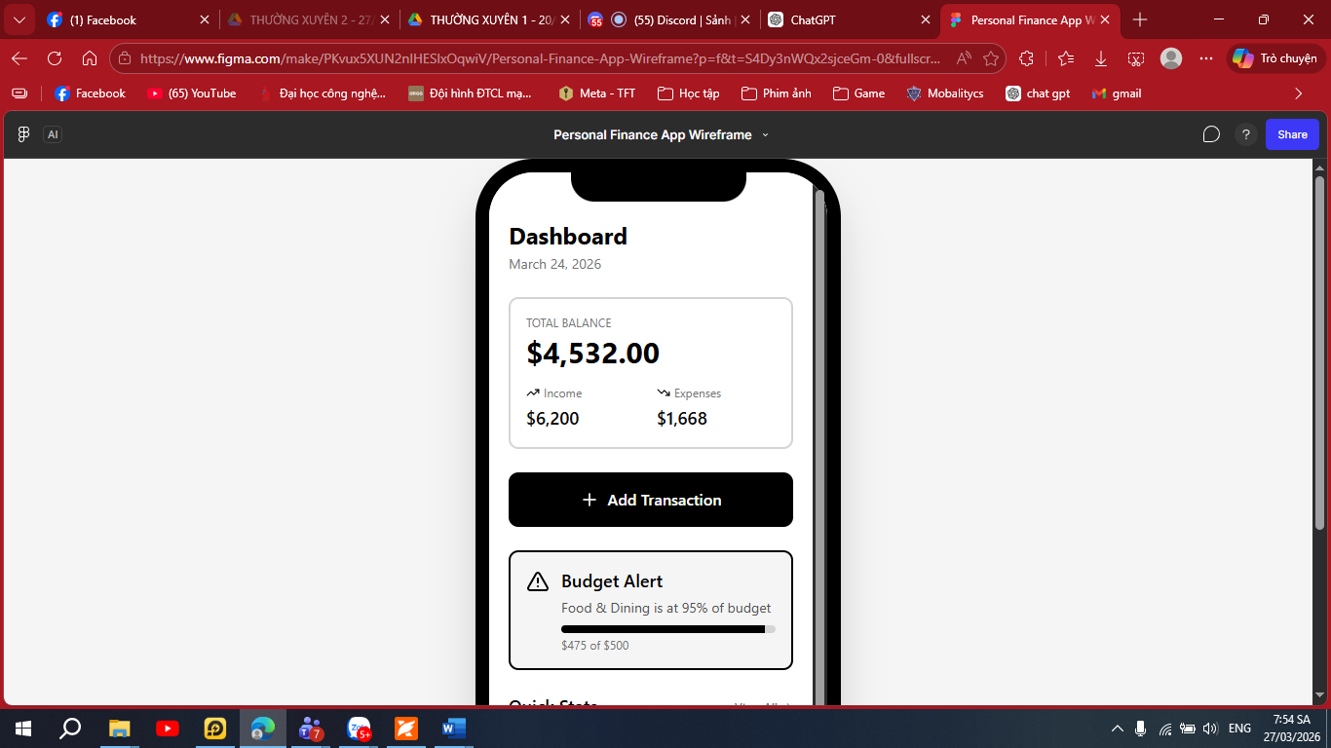
Màn 2: Thêm giao dịch
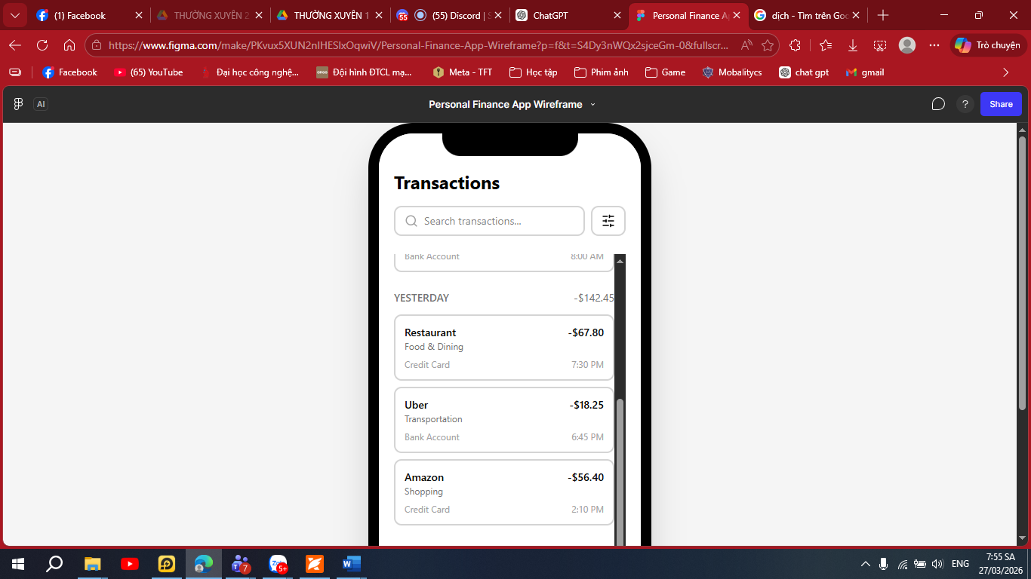
Màn 3: Danh sách giao dịch
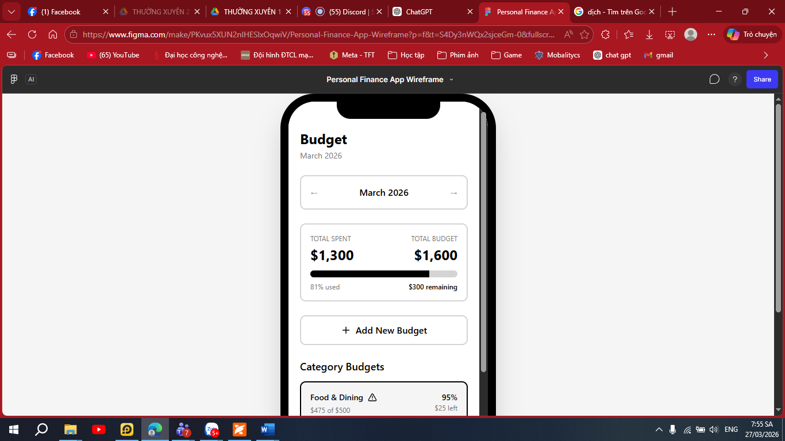
Màn 4: Ví tiền
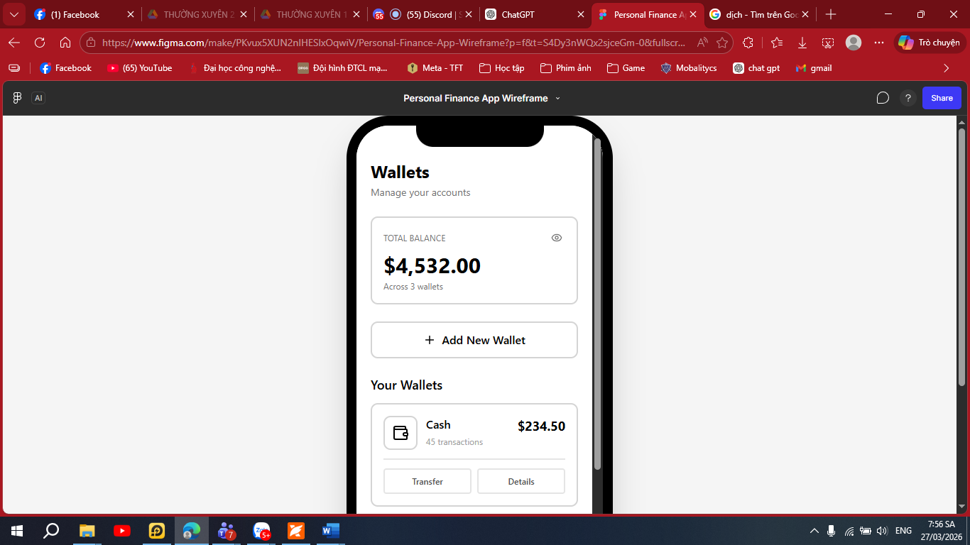
Màn 5: Setting
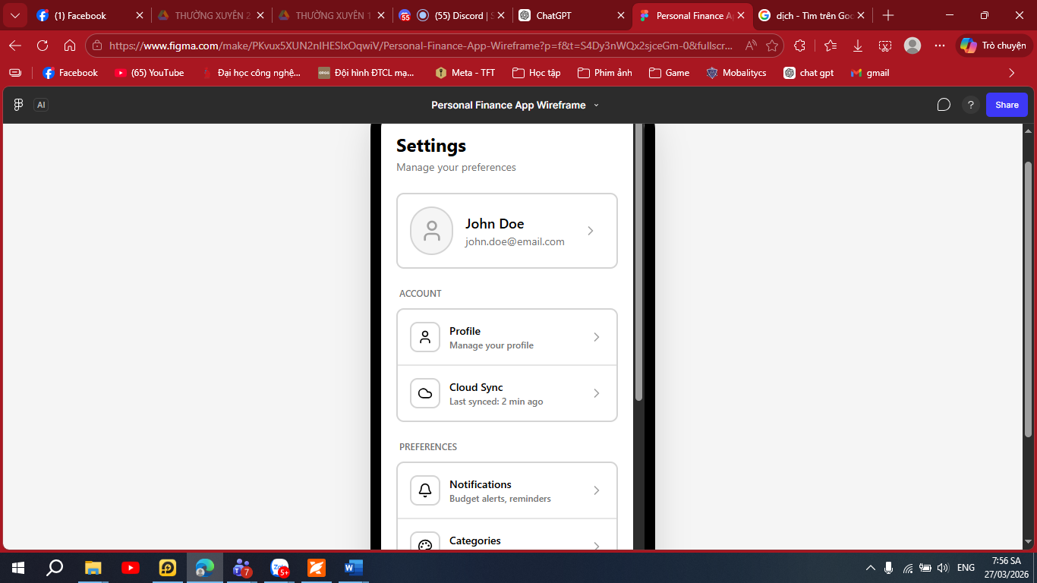
5.3 Data Dictionary
Transaction: {id, type (thu/chi), amount, category, date, note}
Budget: {category, monthly_limit, spent, remaining}
Reminder: {bill_name, amount, due_date, repeat}.
5.4 User Flow Diagram
